Demande de financement pour circuit court
Développement agricole

Consultez le cadre du programme de financement pour circuit court agricole afin de remplir adéquatement le présent formulaire.
*Si vous avez bénéficié de l’appui financier de Desjardins au cours de la dernière année, communiquez avec nous pour vous assurer de l’admissibilité de votre projet actuel avant d’élaborer votre candidature.
Nom du projet
Date de soumission de la demande |  | Date de début  Date de fin
Promoteur
Nom
Adresse et code postal
Municipalité
NEQ ou NIM (le cas échéant)
Statut juridique
Personne contact
Téléphone
Courriel
Projet
Origine du projet
(Besoins auxquels le projet répond, état de la situation)
Description des éléments de réalisation
Lien avec les planifications locales (PDZA ou PAU)
À quel(s) objectif(s) de l’appel de projets votre projet répond-il et comment ?
Clientèle visée
Partenariats développés
Activités de promotion prévues
En quoi êtes-vous les mieux outillez pour réaliser ce projet?
Résultats attendus
Résultats visés
(quantitatifs et qualitatifs)
Retombées structurantes prévisibles pour le milieu agricole

Financement du projet
Budget total du projet | $
Montant demandé | $
Informations complémentaires sur le montage financier
(Ex : sources de financement sollicitées non obtenues)
Pour déposer une demande ou avoir plus d’information, communiquez avec :

Marie-Pier Landry, Conseillère au développement agricole
23, rue de l’Évêché Ouest, bureau 200, Rimouski, Québec, G5L 4H4
T. 418.724.5154 poste 216 | F. 418.725.4567 | agricole@mrc-rn.ca

Une initiative de

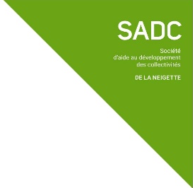
En collaboration avec

